Arbeitsblatt Leben und Arbeiten in Europa

Leben und Arbeiten in der EU
EU ist das kurze Wort für Europäische Union.

Was ist deine Aufgabe?

1. Welche Rechte haben Menschen, die in der EU leben?
Verbinde mit einer Linie die Rechte mit der richtigen Beschreibung.
Hinweis:
Hilfe für die Antworten bekommst du
im Schülermagazin Sozialpolitik in Leichter Sprache auf Seite 10.
Rechte Beschreibung
Das Recht auf Gleich-Behandlung Freie Arbeitsplatz-Wahl und gleiche Rechte für alle Menschen,
die in einem EU Land arbeiten.
Und für ihre Familien auch.
Das Recht auf Freizügigkeit Es ist verboten,
einen Menschen anders
oder schlechter zu behandeln,
weil er eine andere
Staats-Angehörigkeit hat.
Arbeitnehmer-Freizügigkeit Alle Menschen in der EU haben das Recht, dort zu wohnen,
wo sie möchten.
Zwischen den EU-Ländern
gibt es keine Grenzen.
Deshalb dürfen auch
Produkte von einem
EU-Land in ein anderes
EU-Land gebracht werden.

2. Schreibe die Begriffe in die richtige Lücke im Text
Hinweis:
Hilfe für die Antworten bekommst du
im Schülermagazin Sozialpolitik in Leichter Sprache auf Seite 15.
- Auslands-Erfahrungen
- Fähigkeiten-Pass
- Lebenslauf
- Youthpass
- Internet
- Anleitungen und Vorlagen zum Bewerben im EU-Ausland
findest du im ____________.
- Zum Bewerben im EU-Ausland brauchst du zum Beispiel
- den ____________________:
Hier schreibst du auf,
was du gut kannst.
- oder den Europass Mobilität:
Hier schreibst du deine ___________________auf.
- Der _______________ ist ein Zertifikat.
Zum Beispiel,
wenn du freiwillig und ohne Bezahlung
in einem Sportverein Kinder betreust.
Oder beim Freiwilligen-Dienst mitmachst.
Hier kannst du aufschreiben,
was du außerhalb der Schule oder dem Beruf gut kannst.

3. Ist die Aussage richtig oder falsch? Kreuze an.
Hinweis:
Hilfe für die Antworten bekommst du
im Schülermagazin Sozialpolitik in Leichter Sprache auf den Seiten 10 und 14.
Aussage | richtig | falsch
Wenn du in ein EU-Land auswanderst,
hast du kein Recht mehr auf Geld
aus einer gesetzlichen Sozial-Versicherung.
Zum Beispiel: Rente.
In jedem EU-Land gibt es Gesetze für
die soziale Sicherheit.
Wenn du die deutsche Staats-Angehörigkeit hast
und in einem EU-Land leben und arbeiten möchtest, bist du trotzdem in Deutschland sozial-versichert.
Wenn du in einem EU-Land lebst und arbeitest,
darfst du das auch in anderen EU-Ländern.
In jedem EU-Land gibt es zum Beispiel an Schulen und Universitäten die gleiche Bildung.
Erasmus+ ist ein Programm,
das nur für Studierende ist,
die im Ausland studieren möchten.
Auch Schüler und Schülerinnen können
in einem EU-Land Erfahrungen sammeln.

Lehrerhinweise
Grundlagentexte und Materialien zum Thema „Leben und Arbeiten in der EU“ und zu weiteren sozialpolitischen Themen finden Sie im Internet unter www.sozialpolitik.com.

Lösungen
1.
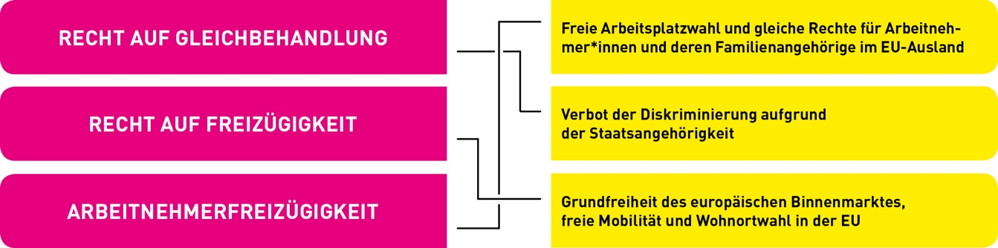
2.
- Anleitungen und Vorlagen zum Bewerben im EU-Ausland
findest du im Internet.
- Zum Bewerben im EU-Ausland brauchst du zum Beispiel
- den Fähigkeiten-Pass:
Hier schreibst du auf,
was du gut kannst.
- Europass Mobilität:
Hier schreibst du deine Auslands-Erfahrungen auf.
- Der Youthpass ist ein Zertifikat.
Zum Beispiel,
wenn du freiwillig und ohne Bezahlung
in einem Sportverein Kinder betreust.
Oder beim Freiwilligen-Dienst mit-machst.
Hier kannst du aufschreiben,
was du außerhalb der Schule oder dem Beruf gut kannst.
3.
Aussage | richtig | falsch
Wenn du in ein EU-Land auswanderst,
hast du kein Recht mehr auf Geld
aus einer gesetzlichen Sozial-Versicherung.
Zum Beispiel: Rente.
In jedem EU-Land gibt es Gesetze für
die soziale Sicherheit.
Wenn du die deutsche Staats-Angehörigkeit hast
und in einem EU-Land leben und arbeiten möchtest, bist du trotzdem in Deutschland sozial-versichert.
Wenn du in einem EU-Land lebst und arbeitest,
darfst du das auch in anderen EU-Ländern.
In jedem EU-Land gibt es zum Beispiel an Schulen und Universitäten die gleiche Bildung.
Erasmus+ ist ein Programm,
das nur für Studierende ist,
die im Ausland studieren möchten.
Auch Schüler und Schülerinnen können
in einem EU-Land Erfahrungen sammeln.

